После запуска программы вам открывается **Начальное окно:**

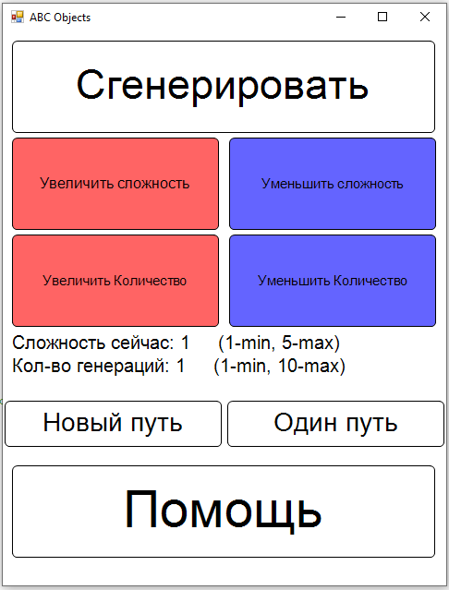

* Кнопка **Сгенерировать** переносит вас на другое окно, и генерирует граф по заданным параметрам. 
* При генерации, в той же директории, где находиться программа, автоматически создается файл Правильные пути.txt, куда записывают пути и их стоимость, а также создается картинка сгенерированного графа в черно-белом цвете, с номером графа и условием задачи. Если вы хотите изменить условие, то в папке **Setting** есть файл **Condition.txt**

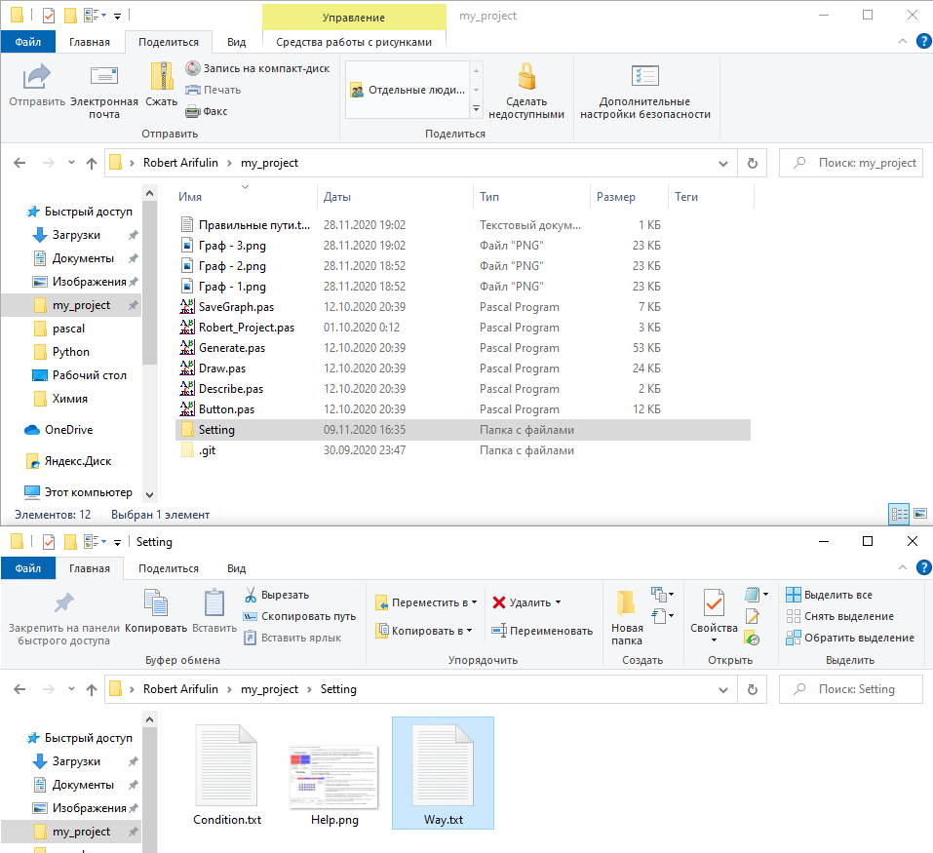

* В нем вы можете настроить сложность графа (кнопки **увеличить сложность** и **уменьшить сложность**). Этот параметр влияет на размер графа, а значит и на длину, и на извилистость пути.

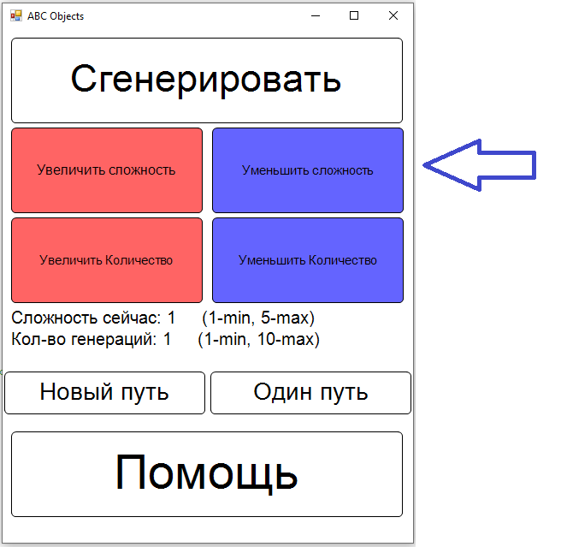

* Кол-во Генераций показывает сколько подряд будет сгенерировано и сохранено графов. (**Увеличить количество** и **Уменьшить количество**)

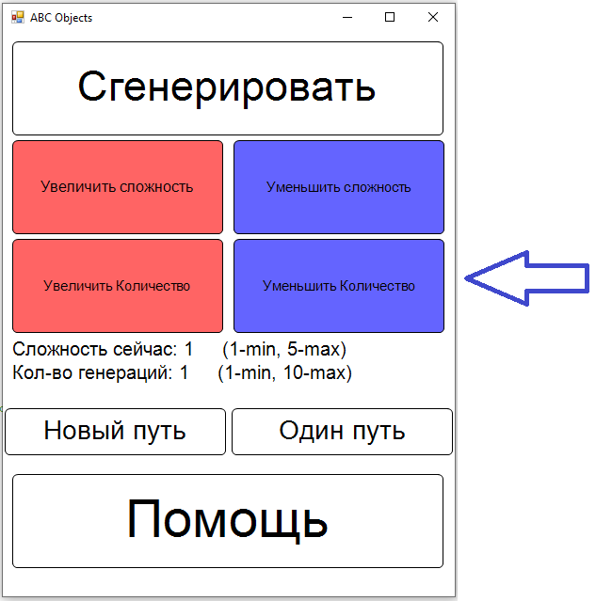

* Все параметры отображены под кнопками.

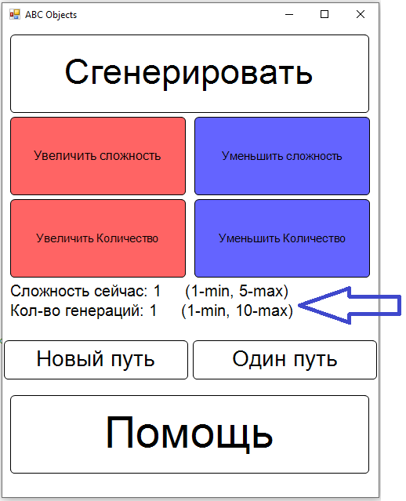

* Кнопа **Один путь**/**Два пути** отвечает за количество путей с минимальной и одинаковой стоимостью (их кол-во = надписи на кнопке).

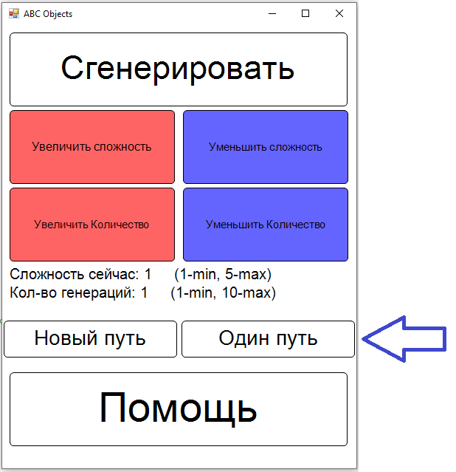 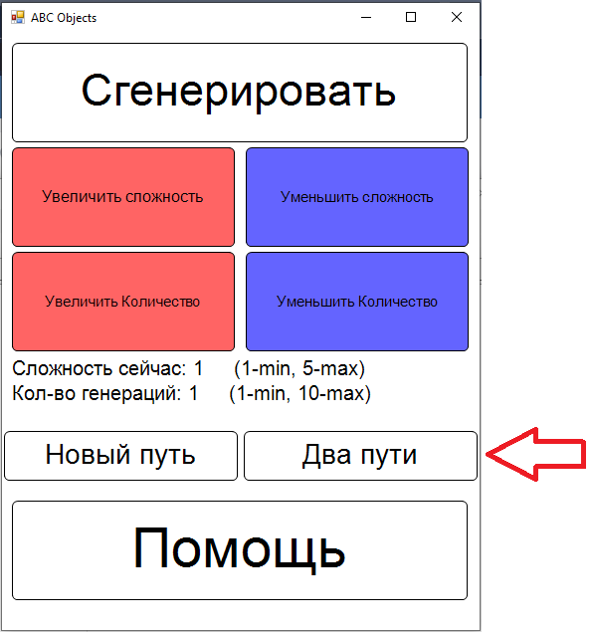

* Кнопка **Новый путь**/**Путь из файла** соответственно либо генерируется новый путь, либо задается путь записанный пользователем в файле (папка **Setting**, файл **Way.txt, см фото выше**) .

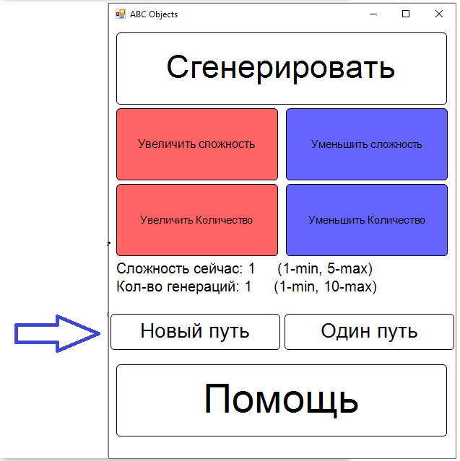 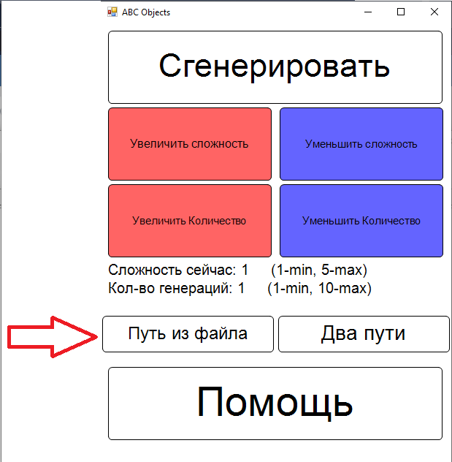

* При нажатии на **Помощь** вы попадаете окно, где есть краткое описание программы и мало картинок.

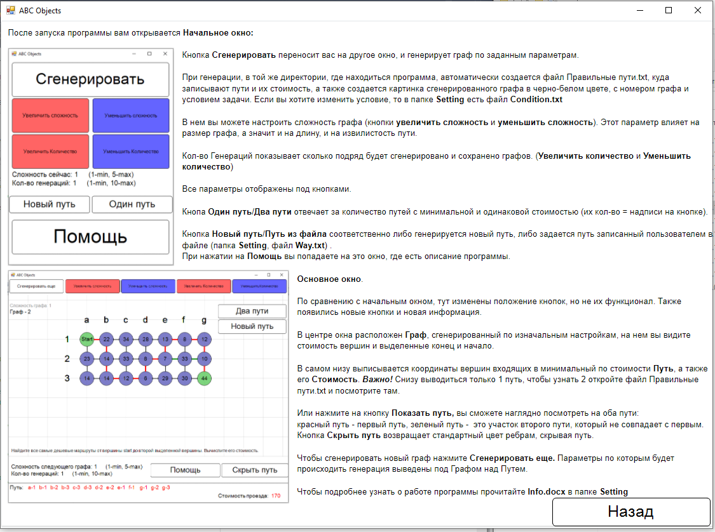

**Основное окно**.

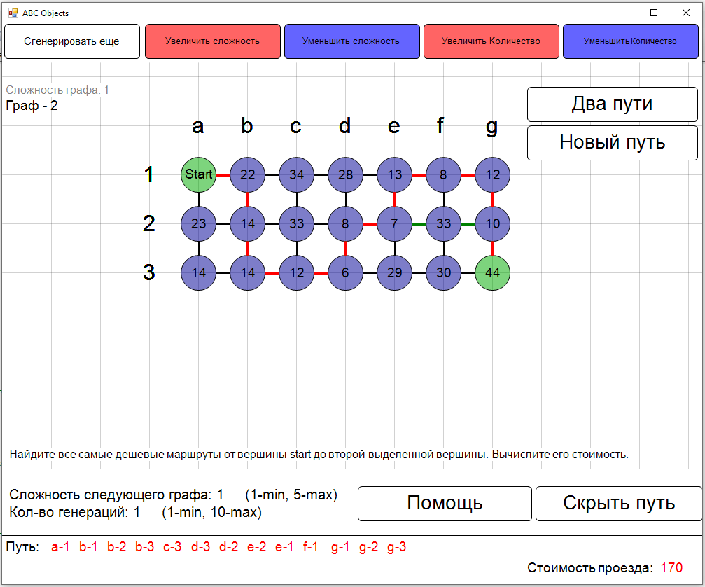

* По сравнению с начальным окном, тут изменены положение кнопок, но не их функционал.

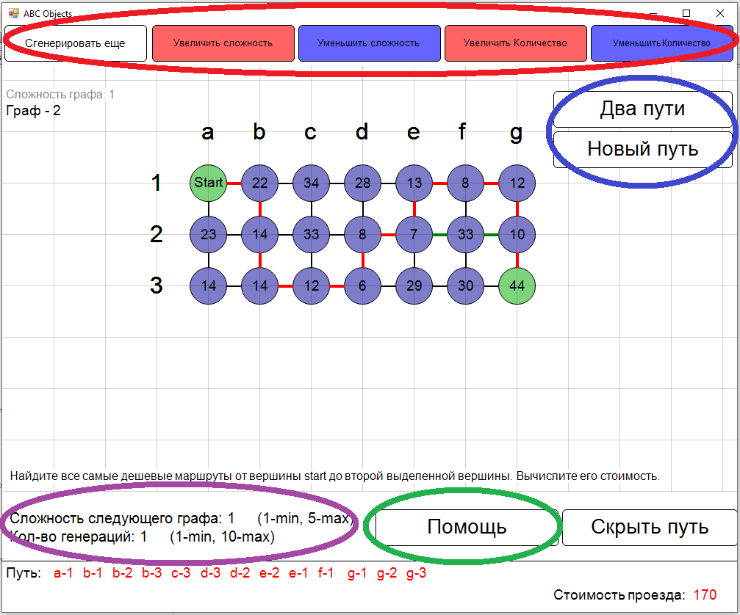

* Также появились новые кнопки и новая информация.

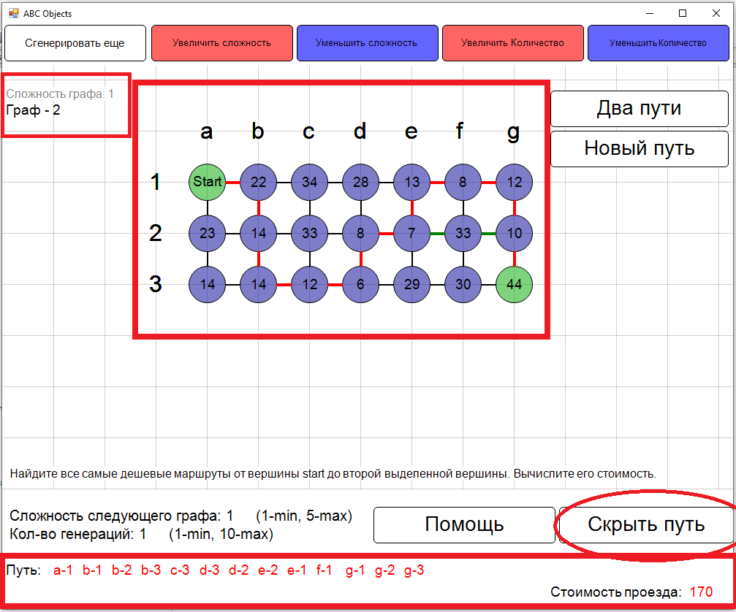

* В центре окна расположен **Граф**, сгенерированный по изначальным настройкам, на нем вы видите стоимость вершин и выделенные конец и начало.

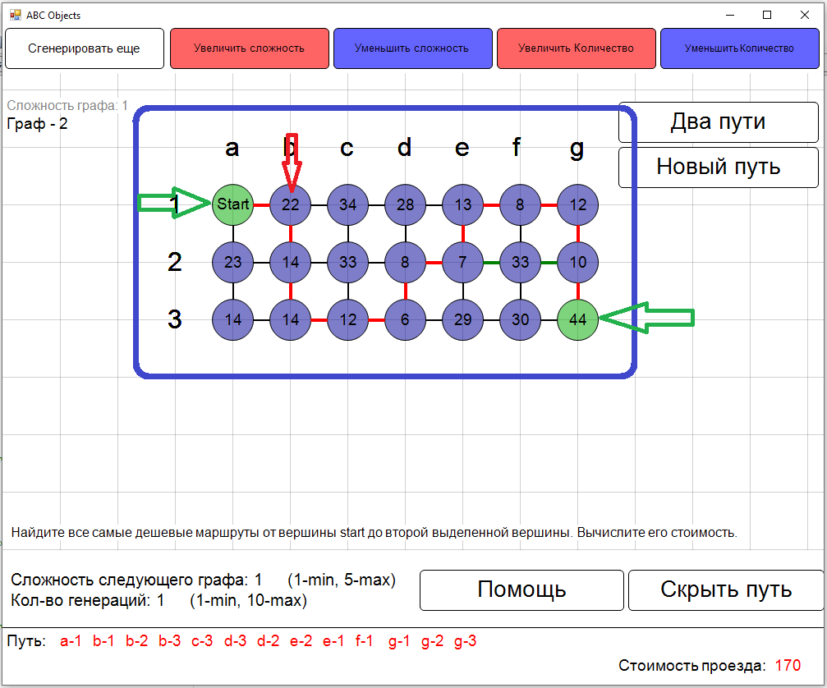

* В самом низу выписывается координаты вершин входящих в минимальный по стоимости **Путь**, а также его **Стоимость**. ***Важно!*** Снизу выводиться только 1 путь, чтобы узнать 2 откройте файл Правильные пути.txt и посмотрите там.

* Или нажмите на кнопку **Показать путь,** вы сможете наглядно посмотреть на оба пути: красный путь - первый путь, зеленый путь - это участок второго пути, который не совпадает с первым.

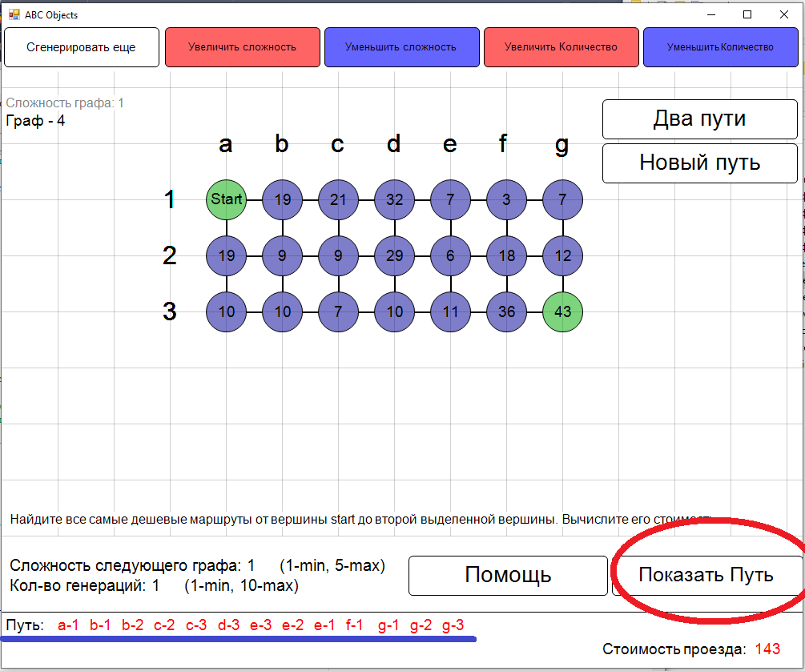 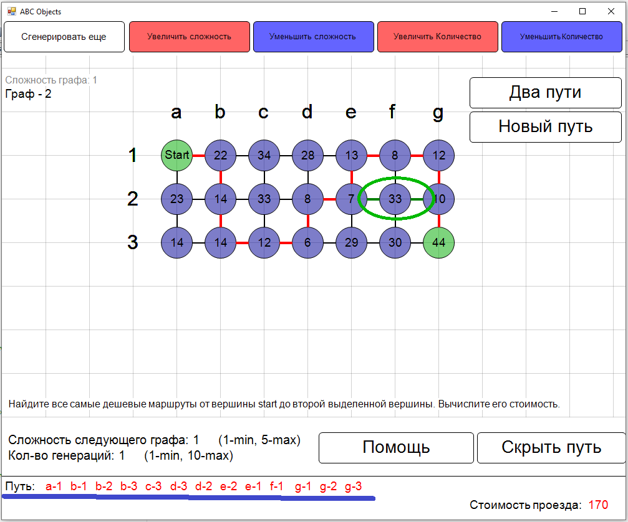

Кнопка **Скрыть путь** возвращает стандартный цвет ребрам, скрывая путь.

Чтобы сгенерировать новый граф нажмите **Сгенерировать еще.** Параметры по которым будет происходить генерация выведены под Графом над Путем.